# МИНОБРНАУКИ РОССИИ

**САНКТ-ПЕТЕРБУРГСКИЙ ГОСУДАРСТВЕННЫЙ ЭЛЕКТРОТЕХНИЧЕСКИЙ УНИВЕРСИТЕТ**

**«ЛЭТИ» ИМ. В.И. УЛЬЯНОВА (ЛЕНИНА)**

**Кафедра МО ЭВМ**

**ОТЧЕТ**

**по лабораторной работе №2**

**по дисциплине «Объектно-ориентированное программирование» Тема: Полиморфизм**

|  |  |
| --- | --- |
| Студентка гр. 8304 | Птухов Д.А. |
| Преподаватель | Размочаева Н.В |

Санкт-Петербург

2020

# Цель работы.

Реализовать набор классов, для ведения логирования действий и состояний

программы. Основные требования:

* Логирование действий пользователя
* Логирование действий юнитов и базы

# Выполнение работы.

1. Был реализован класс LogInterface, являющийся интерфейсом для последующих классов. Он содержит методы по добавлению информации в лог о уничтожении передвижении и создании юнита.
2. Был реализован набор классов LogToFile и LogToTerminal предназначенных для записи данных в лог. Каждый из классов занимается записью в собственный выходной поток. Первый – в файл log.txt, второй – в терминал по запросу пользователя. Также добавлена возможность запуска программы без логирования.
3. Для реализация паттерна прокси был реализован класс LogProxy, который принимает все запросы от класса Dialog и адресует их к нужным обьектам.
4. Для реализации паттерна адаптер был создан класс LogAdapter. Предназначением которого является изменение исходного выходного потока в терминал на выходной поток в файл.
5. Перегружен оператор вывода в поток.

2

**Примеры работы.**

1. Лог программы после создания 2-х юнитов перемещения первого из них и его нападения на второго.

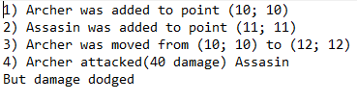

Рисунок 1 – Файловый лог программы

1. Аналогичные действия однако печать лога в терминал.

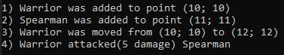

Рисунок 2 – Результат 2-го примера

1. Аналогичные действия однако режим без логирования.

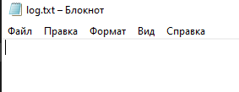

Рисунок 3 – Результат 3-го примера

3

# Выводы.

Был реализован набор классов, для ведения логирования действий и состояний программы

4